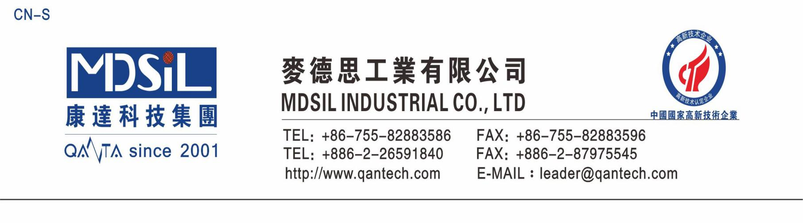
沉 淀 法 耐 高 温 胶
基本型号：MD27XXH、MD27XXY系列
产品描述：MD27XXH、MD27XXY系列系列属于耐高温沉淀硅橡胶，具有优异耐高温性能。H-表示透明，Y-表示米黄色，符合ROSH等环保要求。

产品特性：
★ 耐高低温冲击,-60℃-250℃下可长期使用
★ 快速硫化，反应速度快
★ 极低气味，过程环保
★ 化学性质稳定，极好的电气绝缘性能
★ 优异的耐热性，耐臭氧性和抗化学侵蚀性
★ 高效加工性能，使用灵活方便

主要应用：一般性能要求需耐高温类制品等

典型物性表：
项 目 | 要 求
项 目 | MD2720H/Y | MD2730H/Y | MD2740H/Y |  | MD2750H/Y | MD2760H/Y | MD2770H/Y | MD2780H/Y
外观 | 透明或米黄色固体，无明显机械杂质
密度，g/cm³ | 1.06±0.03 | 1.08±0.03 |  | 1.12±0.03 | 1.15±0.03 | 1.19±0.03 | 1.22±0.03 | 1.28±0.03
硬度（邵尔A型），Shore A | 20±2 | 30±2 |  | 40±2 | 50±2 | 60±2 | 70±2 | 80±2
拉伸强度，MPa ≥ | 5.0 | 7.0 |  | 8.0 | 8.0 | 7.5 | 7.5 | 7.0
伸长率，％ ≥ | 700 | 600 |  | 480 | 400 | 340 | 260 | 160
撕裂强度，kN/m ≥ | 11.5 | 12 |  | 12 | 12.5 | 12 | 12 | 10
收缩率，％ | 3.7～43 | 3.6～4.1 |  | 3.3～3.9 | 3.1～3.7 | 2.9～3.5 | 2.8～3.4 | 2.7～3.3
可塑性 | 120~160 | 140~180 |  | 150~190 | 180~220 | 210~250 | 270~310 | 330~370

硫化条件： C-15（1.3%）, 170℃×10min。二次硫化 200℃×4h。

存储条件：低温干燥,远离明火,避免阳光直射。

